**MINISTERUL EDUCAȚIEI ȘI CERCETĂRII**

**Universitatea Tehnică a Moldovei**

**Facultatea Calculatoare Informatică și Microelectronică**

**Departamentul Ingineri Software și Automatică**

**Programul de studii: Tehnologia Informației**

**Lucrare de laborator Nr.4**

**Disciplina:** Proiectarea sistemelor informaționale

**Tema:** Modelarea și analiza datelor pentru un proces specific din cadrul sistemului propus pentru dezvoltare

**A efectuat:** Cătălin Popa,

st. gr. TI-211

**A verificat:** Dumitru MORARU,

lect. univ.

**Chișinău 2024**

1. modelul de date logic idef1x

Modelul de date IDEF1X este o metodă standardizată de modelare a datelor, dezvoltată pentru a sprijini analiza și gestionarea resursilor informaționale într-o organizație. Acesta face parte din familia IDEF, utilizată în ingineria software pentru a crea modele semantice care reflectă structura și semnificația datelor într-un sistem sau mediu specific. Scopul principal al IDEF1X este de a oferi un cadru clar și concis pentru înțelegerea resurselor de date necesare funcționării eficiente a unei organizații.

Modelul IDEF1X facilitează reprezentarea complexității datelor, oferind un limbaj comun pentru comunicarea relațiilor și interdependențelor dintre diferitele entități de date. Prin intermediul acestui model, se poate obține o viziune generală asupra informațiilor esențiale pentru operarea unei întreprinderi, permițând astfel o gestionare mai eficientă a acestora. O altă caracteristică importantă a modelului este capacitatea sa de a defini o viziune independentă de aplicație, asigurând că modelele pot fi validate de utilizatori și transformate ulterior în designuri fizice ale bazelor de date. Structura modelului IDEF1X [1] include entități și relații, care sunt reprezentate prin chei primare și chei externe, asigurând astfel integritatea referențială. De asemenea, modelul permite generalizarea și specializarea entităților, facilitând organizarea ierarhică a datelor. Diagramele create pe baza modelului sunt esențiale pentru comunicarea clară a structurii datelor și pot fi realizate cu ajutorul diverselor instrumente software. Aceste diagrame ilustrează relațiile dintre entități și specifică cardinalitatea acestora, cum ar fi relațiile unu-la-mai-mulți sau unu-la-mulți. Un aspect distinctiv al modelului IDEF1X este conceptul de schemă conceptuală, care oferă o definiție integrată a datelor dintr-o organizație, independent de aplicațiile specifice sau modul în care datele sunt stocate fizic. Această schemă trebuie să respecte caracteristici esențiale precum consistența în definițiile datelor, claritatea în relațiile dintre acestea și capacitatea de a integra și gestiona datele eficient. Modelul IDEF1X este utilizat în diverse proiecte care necesită o definire standardizată a resurselor de date, inclusiv dezvoltarea bazelor de date, integrarea sistemelor informaționale și managementul datelor ca resursă. Această metodă contribuie la reducerea ambiguităților și asigură o tranziție lină de la modelul logic la designul fizic al bazei de date. Prin urmare, facilitează comunicarea între diferitele părți interesate dintr-o organizație, îmbunătățind colaborarea și eficiența.

Modelul IDEF1X reprezintă un instrument valoros în ingineria software, contribuind la crearea unor baze de date eficiente și bine structurate care să răspundă nevoilor organizației. Această abordare sistematică permite organizațiilor să își gestioneze mai bine informațiile, să îmbunătățească procesele decizionale și să optimizeze utilizarea resurselor informaționale.

* 1. Modelarea datelor în standartul IDEF1x pentru sistemul propus

Modelul da date pentru un sistem de gestionare a fișierelor este reprezentat în figura 1.1. Acesta utilizează standartul IDEF1X, pentru a structura și organiza informațiile El este necesar pentru a înțelege relațiile dintre entitățile implicate, precum și pentru a garanta integritatea datelor în procesul de gestionare a fișierelor.

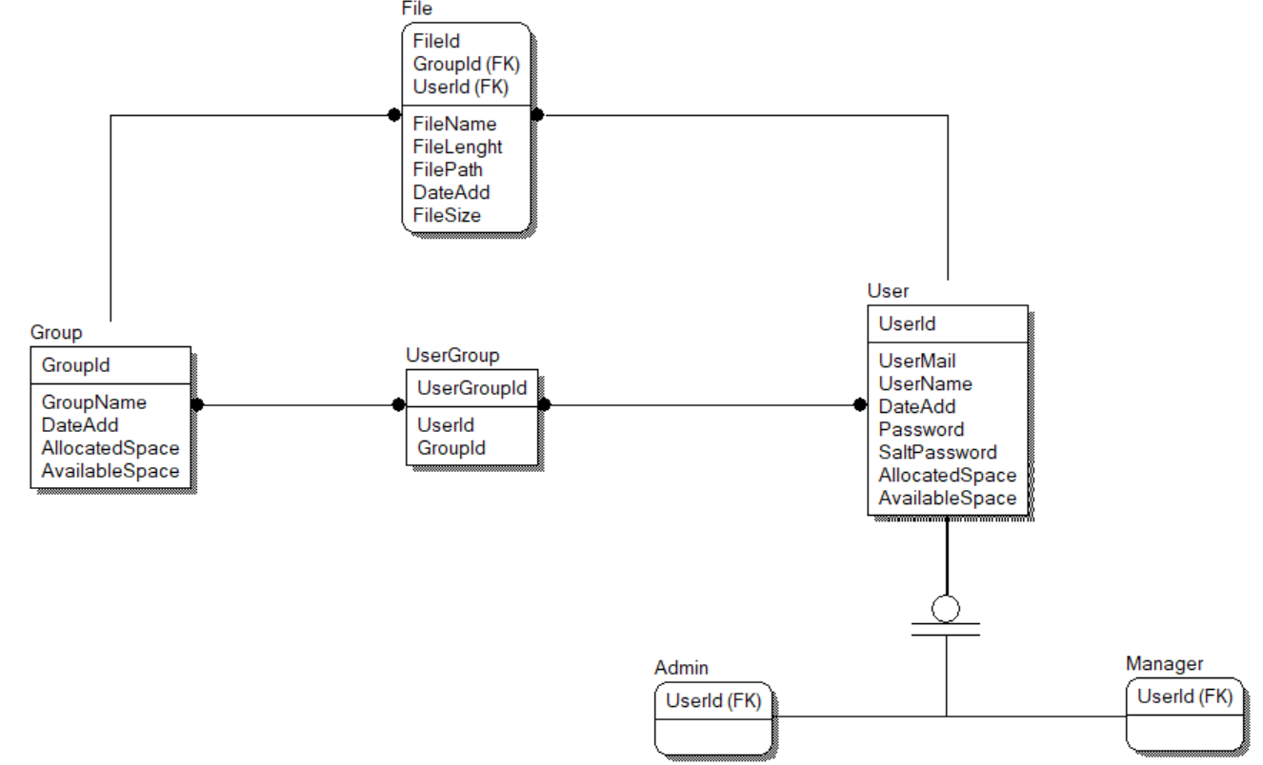

Figura 1.1. Reprezentare model de date logic IDEF1X

Tabela User reprezintă utilizatorii sistemului și conține informații esențiale despre fiecare utilizator. Atributele importante ale acestei tabele includ UserId, care servește ca cheie primară pentru identificarea unică a utilizatorului, UserMail, ce reprezintă adresa de e-mail a utilizatorului, și UserName, care indică numele utilizatorului. De asemenea, RoleId este un atribut care determină rolul utilizatorului în sistem, fie că este vorba despre un Admin sau un utilizator simplu. Tabela include și atributele AllocatedSpace și AvailableSpace, care specifică spațiul alocat și cel disponibil pentru fiecare utilizator. Relația de moștenire este relevantă aici, deoarece un utilizator poate fi clasificat fie ca Admin, fie ca Simple_User, identificarea fiind realizată prin intermediul atributului RoleId. Tabela Admin este un subtip al tabelei User, ceea ce înseamnă că fiecare Admin este, de fapt, un utilizator. Aceasta permite gestionarea eficientă a privilegiilor administrative în cadrul sistemului. Similar, tabela Manager reprezintă un alt subtip al User, având rolul de a distinge utilizatorii manageri de cei administrați sau simpli. Tabela Group reprezintă grupurile din sistem și conține atribute precum GroupId, care este cheia primară ce identifică unic grupul, și GroupName, ce denumește grupul respectiv. De asemenea, această tabelă include atributele AllocatedSpace și AvailableSpace, similar cu tabela User, pentru a gestiona resursele disponibile grupurilor. Grupurile pot conține mai mulți utilizatori și fișiere, facilitând astfel colaborarea între membrii acestora. Pentru a gestiona relația mulți-la-mulți dintre utilizatori și grupuri, este folosită tabela UserGroup. Aceasta acționează ca o tabelă intermediară și include atribute precum UserGroupId, UserId și GroupId. În final, tabela File reprezintă fișierele gestionate în sistem. Atributele acestei tabele includ FileId, care identifică unic fișierul, GroupId, ce leagă fișierul de grupul proprietar, și UserId, care indică utilizatorul proprietar al fișierului. Alte metadate importante sunt FileName, FilePath și FileSize, iar atributul DateAdd specifică data la care fișierul a fost adăugat în sistem.

Această structură bine definită permite o gestionare eficientă a datelor din sistem, asigurând integritatea referențială și facilitând interacțiunile dintre diferitele entități. Modelul IDEF1X se dovedește astfel a fi o soluție eficientă pentru organizarea informațiilor într-un mediu complex.

* 1. Relațiile între entități

Modelul IDEF1X nu se limitează doar la definirea entităților și atributelor, ci include și o componentă esențială: relațiile dintre entități. Aceste relații sunt fundamentale pentru a înțelege cum interacționează diferitele entități dintr-un sistem și cum se organizează datele. În IDEF1X, relațiile sunt reprezentate prin linii solide sau punctate, iar fiecare relație este denumită printr-o frază verbală care descrie natura interacțiunii dintre entități.

Relațiile pot fi clasificate în funcție de cardinalitate, ceea ce indică numărul de instanțe ale unei entități care pot fi asociate cu instanțele unei alte entități. De exemplu, o relație poate indica că un utilizator poate aparține mai multor grupuri, dar un grup poate conține mai mulți utilizatori. Aceasta este o relație de tip mulți-la-mulți, care este gestionată printr-o tabelă intermediară, cum ar fi tabela UserGroup în modelul nostru. Un alt aspect important al relațiilor este conceptul de relație identificatoare. Aceasta apare atunci când instanțele unei entități copil depind de instanțele unei entități părinte pentru a fi unice. De exemplu, în cazul în care un fișier este asociat cu un grup, iar fișierele nu pot fi identificate fără referința la grupul lor, se formează o relație identificatoare între tabela File și tabela Group. Fiecare relație are asociată o cardinalitate care specifică numărul de instanțe ale entității copil care pot fi legate de o instanță a entității părinte. Aceasta se exprimă prin simboluri specifice, cum ar fi 1 pentru o singură instanță și N pentru mai multe instanțe. De exemplu, dacă un grup poate conține zero sau mai mulți utilizatori, iar fiecare utilizator poate face parte din mai multe grupuri, acest lucru se reflectă în modelul IDEF1X printr-o relație mulți-la-mulți între tabelele User și Group.

BIBLIOGRAFIE

* + - 1. MICROSOFT: *Crearea unui model de bază de date*, Site-ul oficial Microsoft, © 2024 [citat 19.11.2024]. Disponibil: <https://support.microsoft.com/ro-ro/topic/crearea-unui-model-de-bază-de-date-numit-și-diagramă-relații-entități-în-visio-7042e719-384a-4b41-b29c-d1b35719fc93>
      2. SCSS: *IDEF1 Information Modeling*, Site-ul oficial Scss, © 2024 [citat 19.11.2024]. Disponibil:<https://www.scss.tcd.ie/Andrew.Butterfield/Teaching/CS4098/IDEF/IDEF1MR-part1.pdf>
      3. Academia: *Data modelling with IDEF1X*, Site-ul oficial Academia, © 2024 [citat 19.11.2024]. Disponibil: <https://www.academia.edu/929552/Data_modelling_with_IDEF1x>